Материал подготовили:
Саменова Л.Н., методист, учитель биологии ОШ № 37
Буксман Т.В., методист школы-лицея № 101
Полтавец Ж.Г., учитель биологии гимназии № 93
Туйсина Т.М., учитель биологии гимназии № 38
Миронова Н.В., учитель школы-лицея № 101
Тимошкина И.Н., учитель химии гимназии № 93
Абдулина А.Х., учитель химии школы-лицея № 101
Касымова Б.С., учитель химии гимназии № 38

Сборник включает компетентностно-ориентированные задания по биологии и химии, предназначен для творчески работающих учителей.

Введение.
«Школа – мастерская,
где формируется мысль подрастающего поколения,
надо крепче ее держать в руках,
если не хочешь выпустить из рук будущее».
Анри Барбюс

Основная и главная цель 12-летнего среднего образования - формирование и развитие образованной, творческой, компетентной и конкурентоспособной личности, способной жить в динамично развивающейся среде, готовой к самоактуализации как в своих собственных интересах, так и в интересах общества.
Компетенция - круг вопросов, явлений, в которых данное лицо обладает авторитетностью, познанием, опытом, кругом полномочий
(Д.И. Ушаков).
Компетенция - совокупность знаний, умений, навыков, необходимых для продуктивной деятельности в определённом направлении.
Компетенция - совокупность знаний, умений и навыков, формируемых в процессе обучения.
Компетентность - умение использовать компетенции для получения результата и способность реализовать связь между компетенцией и ситуацией.
Компетентность - осведомлённость, авторитетность (Д.И. Ушаков)
Компетентность - знания, опыт в той или иной области.
Компетентность - комплексный личностный ресурс, обеспечивающий возможность эффективного взаимодействия с окружающим миром в той или иной области и зависящий от необходимых для этого компетенций.

Основа формирования компетентностей на уроках биологии – это целая деятельностная система обучения, идущая от развития сущностных сил учащихся. В ее основе лежит сотрудничество между учащимися и учителем. В основе обучения важны как личностные качества обучающихся, так и организация учебной деятельности, направленная на развитие компетентностей:
- Информационных
- Ценностно-смысловых
- Учебно-познавательных
- Когнитивных
Признаки компетентно-ориентированного задания:
- имитация жизненной ситуации;
- обучающий характер, адаптация к возрастному уровню учащихся;
- выход за рамки одной образовательной области;
- наличие заметно большего, по сравнению с обычными учебными задачами, набора данных, среди которых могут быть и лишнее;
- часть необходимых данных отсутствует; предполагается, что учащиеся должны самостоятельно найти их в справочной литературе.

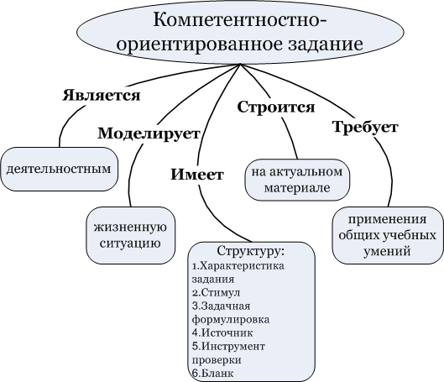

При формировании компетенций необходимо помнить правила:
- Главным является не предмет, которому вы учите, а личность, которую вы формируете.
- На воспитание активности не жалейте ни времени, ни усилий. Сегодня – активный ученик, завтра - активный член общества.
- Помогайте детям овладевать наиболее продуктивными методами учебно-познавательной деятельности, учите их учиться.
- Чаще используйте вопрос: «Почему?» чтобы научить мыслить. Помните, знает, не тот, кто пересказывает, а тот, кто знания применяет на практике.
- Приучайте учеников думать и действовать самостоятельно.

Для того чтобы знания учащихся подчинялись умениям, необходимо изменить подходы к разработке или применению готовых заданий для учащихся. Предложенные задания для учащихся обеспечивают развитие таких компетентностей у учащихся как информационная, коммуникативная, бытовая, познавательная.
Задания ориентированы на активизацию учебной работы школьников, формирование у них организованности, способности самостоятельно учиться, находить и использовать нужную информацию, работать в коллективе, находить решения в нестандартных ситуациях.

Структура компетентностно-ориентированных заданий (КОЗ):
1. Введение в проблему.
2. Формулировка задания:
- текст задания должен начинаться с глагола;
- в тексте задания указано ЧТО делать и есть указание на то, КАК делать.
3. Информация, необходимая для решения данной задачи.
4. Форма предъявления результатов КОЗ.

Схема компетентностно-ориентированного задания:
Стимул погружает в контекст задания и мотивирует на его выполнение (включает описание ситуации или другие условия задачи, которые играют роль источника информации).
Стимул в компетентностно-ориентированном задании выполняет несколько функций:
- мотивирует учащегося на выполнение задания;
- моделирует практическую, жизненную ситуацию;
- при необходимости может нести функцию источника информации.
Стимул должен:
быть кратким (не более трёх предложений);
НЕ отвлекать учащегося от содержания задания.
Задачная формулировка точно указывает на деятельность учащегося, необходимую для выполнения задания. Понимается однозначно, четко соотносится с модельным ответом/шкалой, соответствует возрасту учащегося, интересна учащемуся. [Мы не можем проверять то, что не требовали в задачной формулировке. Мы обязаны проверять то, что предписывали в задачной формулировке]
Источник информации содержит информацию, необходимую для успешной деятельности учащегося по выполнению задания [Необходим и достаточен для выполнения заданной деятельности, интересен, соответствует возрасту учащихся]. На одном источнике (наборе источников) может строиться несколько заданий. Учащийся не должен быть знаком с источником до выполнения задания.
Бланк для выполнения задания задает структуру предъявления учащимся результата своей деятельности по выполнению задания.
Инструмент проверки:
Инструмент проверки – определяет количество баллов за каждый этап деятельности и общий итог в зависимости от сложности учебного материала, дополнительных видов деятельности.
Инструментом проверки может быть:
· Ключ - используется для тестовых заданий закрытого типа.
· Модельный ответ – обычно используется для открытых тестовых заданий с кратким ответом.
· Аналитическая шкала - используется для открытых тестовых заданий с развёрнутым ответом.
· Бланк наблюдений за групповой работой – используется для оценки
вклада каждого участника в групповой продукт и эффективности деятельности всей группы в целом.
Ключ – предлагает выбор из нескольких вариантов ответа, из которых правильным является один или более одного (множественный выбор). Специфика открытых тестовых заданий состоит в том, что их относительно
легко формулировать и очень трудно оценивать. Открытые вопросы, даже те, которые требуют только кратких ответов, вызывают такое широкое разнообразие ответов, что практически невозможно описать их все.
Модельный ответ - для открытых вопросов обычно состоит из следующих элементов:
• пример формулировки правильного ответа,
• другие формулировки правильного ответа,
• примеры ответов, которые частично верны,
• подсчет баллов (содержит указание количества баллов за верный или частично верный ответ).
Модельный ответ должен позволять оценить выполнение всех действий, обозначенных в задачной формулировке.
Каждая составляющая компетентностно-ориентированного задания подчинена тому, что это задание должно организовать деятельность учащегося, а не воспроизведение им информации или отдельных действий.
Для применения на уроке компетентностно - ориентированных заданий могут быть использованы следующие дополнительные возможности изучаемого материала:
- прикладной характер содержания темы;
- содержание, включающее в себя оценку явлений и событий; различные концепции; различные толкования причин и следствий, другие противоречивые сведения или позиции, допускающие различное толкование;
- материал, имеющий существенное значение для местного сообщества, связанный с широко обсуждаемыми в обществе вопросами (например, проблемы экологии, вопросы межэтнических отношений и т.п.);
- содержание программы, связанное с событиями, явлениями, объектами, доступными непосредственному восприятию школьника (в том числе в учебных ситуациях);
- материал, работа с которым допускает выход за пределы школы, его изучение на базе предприятий, высших учебных заведений, учреждений культуры;
- содержание программы, связанное с формированием учебных умений и навыков (от умения решать квадратные уравнения или использовать формулы вежливости в высказывании на иностранном языке до умения метать гранату на дальность или точность или выполнять запошивочный шов);
- содержание учебного материала, которое может найти применение в воспитательной (внеучебной) – досуговой, организационной и т.п. деятельности;
- содержание программы, представляющее собой рассмотрение частных случаев, проявления некоторых общих изучаемых закономерностей и т.п.
Для того чтобы использовать дополнительные возможности изучаемого материала, необходимо соответствующим образом организовать освоение содержания темы. Среди способов организации изучения программного материала, позволяющих эффективно использовать компетентностно-ориентированные задания, можно назвать: - организацию изучения нового программного материала без предварительного объяснения учителя,
- укрупнение дидактических единиц, концентрированное объяснение нового материала, обеспечивающее изучение основ содержания темы (понятийного аппарата, закономерностей, причинно-следственных структур, формирование

обобщенной картины) с последующим расширением грани содержания на основе дополнение полученной из учебника или представленной учителем информации информацией, самостоятельно полученной из других источников.

КОНЦЕПТУАЛЬНАЯ ТАБЛИЦА «КОЗ» КЛАССИЧЕСКИЙ ВАРИАНТ
Компонент | Функция | Характеристика
Стимул | мотивирует учащегося на выполнение задания;  моделирует практическую, жизненную ситуацию;  при необходимости может нести функцию источника информации. | Стимул должен:  быть кратким (не более трёх предложений);  НЕ отвлекать учащегося от содержания задания.
Задачная формулировка | точно указывает на деятельность учащегося, необходимую для выполнения задания. | понимается однозначно, четко соотносится с модельным ответом \ шкалой, соответствует возрасту учащегося, интересна учащемуся. Мы не можем проверять то, что не требовали в задачной формулировке. Мы обязаны проверять то, что предписывали в задачной формулировке.
Источник информации | содержит информацию, необходимую для успешной деятельности учащегося по выполнению задания. | - содержит информацию, необходимую для успешной деятельности учащегося по выполнению задания Необходим и достаточен для выполнения заданной деятельности, интересен, соответствует возрасту учащихся. На одном источнике (наборе источников) может строиться несколько заданий. Учащийся не должен быть знаком с источником до выполнения задания.
Бланк для выполнения задания | задает структуру предъявления учащимся результата своей деятельности по выполнению задания. | Вопросы, заготовки таблиц, алгоритм ответа
Инструмент проверки | перечень вероятных верных и частично верных ответов для задания открытого типа с заданной структурой ответа | · Ключ - используется для тестовых заданий закрытого типа.  · Модельный ответ – обычно используется для открытых тестовых заданий с кратким ответом.  · Аналитическая шкала - используется для открытых тестовых заданий с развёрнутым ответом.  · Бланк наблюдений за групповой работой – используется для оценки вклада каждого участника в групповой продукт и эффективности деятельности всей группы в целом.

Компетентностно-ориентированные задания по биологии

Тема: Общая характеристика грибов, способы размножения, строение шляпочных грибов.
Дисциплина: биология.
1. Уровень Знания
1.1.Вспомни к какой группе (низших или высших организмов) можно отнести грибы?
__________________________________
1.2. Выбери на стр.23 учебника информацию о наличии у них органов, какая наука занимается их изучением?
__________________________________
1.3. Выбери из предложенных на рисунке организмов те, которые на ваш взгляд, можно отнести к грибам.
2. Уровень Понимание
2.1. Прочитай текст на странице 23 учебника (признаки растений свойственные грибам, признаки животных, свойственные грибам)
2.2. внеси полученную информацию в таблицу:
Признаки у грибов свойственные
Растениям | Животным
1. | 1.
2. | 2.
3. | 3.

3. Уровень Применение
А – Примени свои знания при работе по составлению схемы клетки грибов, их способов размножения, используя словарь урока:
Словарь: ядро, оболочка, лизосомы, рибосомы, вакуоли, цитоплазма, митохондрия
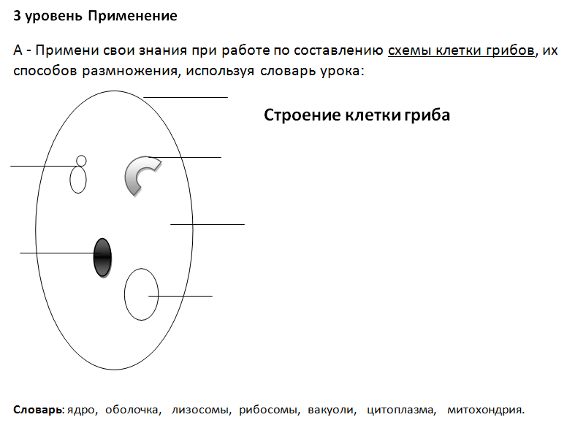
В – Примени свои знания по составлению схемы способов размножения грибов.
Словарь: 1. Вегетативный; 2. Бесполый; 3. Половой
Словарь: А) кусочки грибницы; В) споры; С) зигота
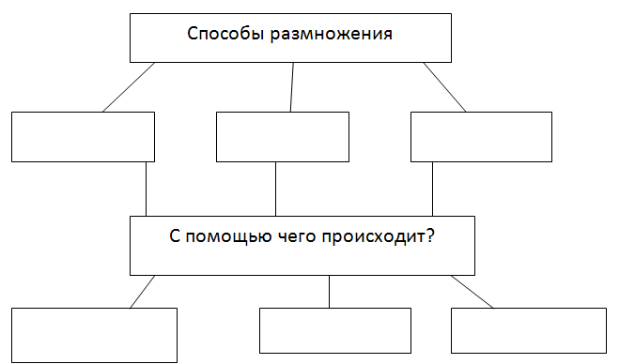
4. Уровень Анализ
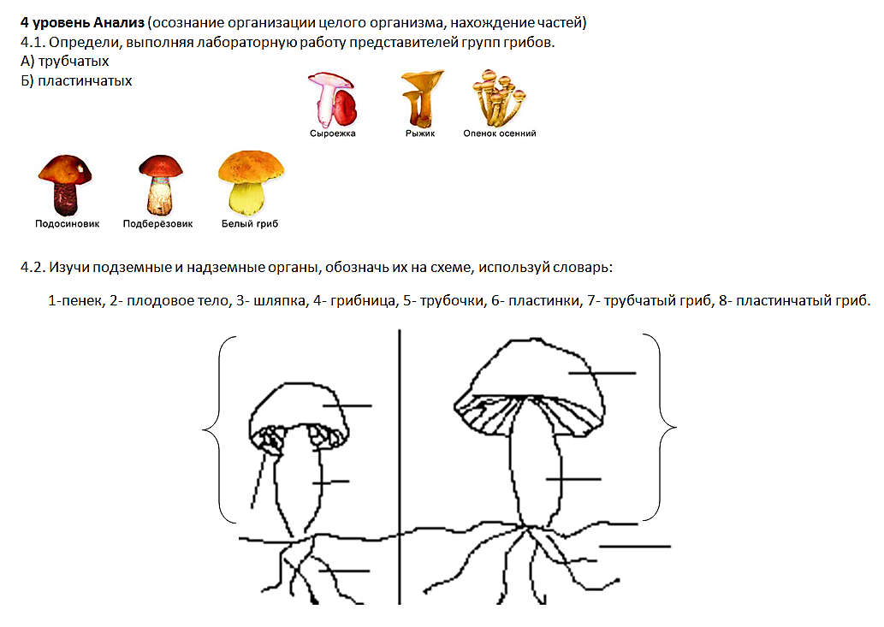

5. Уровень Синтез
5.1. Составьте карту из полученных понятий, информации.
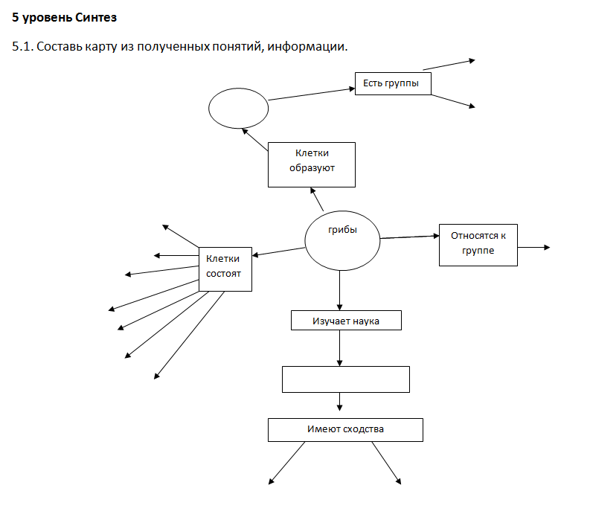
6. Уровень Оценивание.
Подумай и напиши небольшое эссе на тему: «Здравствуйте - я шляпочный гриб!»

Задачи к разделу Ботаника
Тема: Сложноцветные
№ 1. Это весьма распространенное декоративное растение, цветущее всё лето до самой зимы, о чём свидетельствует и его родовое ботаническое название, происходящее от латинского слова «календе», что в древнеримском календаре обозначало «первый день месяца». Бактерицидность растения сказывается в особенности на стафилококка и стрептококка. Именно поэтому быстро заживают раны. Ответ (Ноготки-календула).

№ 2.Однажды разгорелась жестокая битва, и отравленная стрела, пущенная врагом, тяжело ранила Хирона (полулошади-полулюди). Но мудрый кентавр не погиб, ему удалось отыскать растение, которое помогло залечить рану,- ботаники назвали его кентавром (центауреа). Ответ (Василёк синий).

№ 3. Латинское название этого цветка - «тараксакум» - лечить, успокаивать. Многолетнее растение, все его органы наполнены белым млечным соком, в них есть к тому же горький гликозид - тараксанций, белковые соединения, соли железа и фосфора. В народной медицине это растение издавна применяли для улучшения пищеварения, при гастрите, анемии. Ответ (Одуванчик- лекарственный).

№4. Под лучами солнца будто наливаются новой силой багряные, лимонные, золотисто-жёлтые, оранжевые, кирпично-красные, терракотово-коричневые и почти алые соцветия. Трудно поверить в историю - «пришельцев» с другого континента. Карл Линней описал этот род и назвал его «тагетес» в честь этрусского божества Тагета, сына и внука Юпитера. Ответ (Бархатцы).

Тема: Пасленовые
№ 5. По-итальянски буквально «прекрасная дама» - широко распространяется это лекарственное, ядовитое растение с желтовато -бурыми, буро - фиолетовыми цветами. Красавка, как ещё её именуют. Итальянки и испанки закапывали сок из ягод в глаза, натирали им щёки. В результате этих процедур зрачки расширялись, глаза приобретали блеск, на бледных щеках появлялся яркий румянец. Принадлежит это растение к роду Атропа - древнеримская богиня, в её обязанности, согласно мифам, входило перерезать нить жизни людей. Ответ (Белладона).
Тема: Розоцветные
№ 6. Мусульмане воспевают этот цветок как божественное «лицо» пророка Мухамеда. Легенда гласит: цветки пришли к Магомету с просьбой сменить царствование сонного лотоса, и тогда Магомет провозгласил этот цветок царицей. Ответ (Роза).
Тема: Голосеменные
№ 7. Проблема, где достать елку к Новому году, актуальна не только у нас. И, к сожалению, некоторые достают елку, просто вырубая ее в лесу у шоссе. Убытки огромны. Что делать? Не сторожить же огромные массивы леса? (В Германии решили проблему так: деревья у шоссе опрыскивают специальным препаратом, запах которого отвратителен. Правда, в холодную погоду он не ощутим. А вот в закрытом и теплом человеческом жилище встречать Новый год придется в противогазе...)
Тема: Губоцветные
№8. В старые времена при изготовлении икон, картин в частности из деревянной основы, возникла проблема. Дерево сильнее других материалов подвержено гниению, его также поедают различные насекомые. Как предохранить деревянные части икон, картин от скорого разрушения?
(Вместо антисептиков использовали целебные травы - чабрец, обладающий антисептическим действием.)

Многообразие растений:
№ 9. Обыкновенный наш комнатный фикус у себя на родине, в Индии, порой творит чудеса. Он часто превращается здесь в дерево - лес. От его ветвей растут вниз воздушные корни, достигнув земли, они внедряются в неё, а затем постепенно превращаются в стволы с ветвями всё с начало, так продолжается долго одно дерево обретя сотни тысячи стволов, превращается в своего рода лес. Как называется такой лес? Ответ (Баньяном- священное дерево индусов и буддистов).

№ 10. Вьющимися растениями украшают здания. Сегодня это имеет не только декоративное, но и экологическое значение. Растения на стенах позволяют смягчить колебания температуры в зданиях. В домах с озелененными стенами летом всегда прохладно. Какими растениями желательно озеленять здания. Ответ (Многолетними -дикий виноград).
№ 11. Одна богатая дама, узнав о том, что растения очищают воздух, велела перенести из зимнего сада в её спальню, которая не проветривалась, пять самых больших кадок с тропическими растениями. Утром дама проснулась с головной болью. После этого она стала утверждать, что растение не очищает воздух, а наоборот, портят его. Как объяснить даме её ошибку? Ответ (Растение фотосинтезирует только на свету, а в темноте выделение кислорода прекращается, следовательно, растения могли «издышать» часть кислорода, содержащегося в воздухе комнаты.

Тема: Фотосинтез
№ 12. К.А. Тимирязев писал: «Дайте самому лучшему повару сколько угодно свежего воздуха, сколько угодно солнечного света и целую речку чистой воды и попросите, чтоб он из всего этого приготовил вам сахар, крахмал, жиры и зерно,- он решит, что вы над ним смеётесь. Но то, что кажется совершенно фантастическим человеку, беспрепятственно совершается в зелёных листьях растений. Объясните суть высказывания учёного. Ответ (Речь идёт о фотосинтезе).
№ 13. Весной и осенью часто можно видеть костры, в которых сжигают прошлогодние листья растений, сухую траву. Считается, что при этом будет лучше расти новая трав. Согласны ли вы с этим? Ответ (повреждение верхнего слоя почвы в месте, где горит костёр).
№ 15. Во время сева много бед приносят птицы: они налетают на поля и склёвывают много семян. В старые времена отгоняли птиц пугалами. Но современные поля настолько велики, что пугала бесполезны. Как быть? Ответ (Так во Франции семена красят безопасной краской, которая отпугивает птиц).
№ 16. Западногерманская фирма «Техника» разработала аппарат для полива растений газированной водой. При поливе этой водой урожай увеличивается на 5-20%. Предложите гипотезы, объясняющие этот эффект. Ответ (Газированная вода увеличивает аэрацию околокорневой зоны почвы.),
НЕМАТОДА И КАРТОШКА
№ 17 Весна. Колхозники готовят картошку для посадки, а на поле с прошлого года затаился вредитель - нематода. В своих коконах они могут ждать не один год, а как только почувствуют запах картофельного сока из поврежденных при посадке клубней, вылезут из коконов и доберутся до лакомства - картошки. Можно обработать поля химическими средствами, но к ним вредители приспосабливаются. К тому же это вредно и для людей и животных. Как быть?
Ответ (За несколько дней до посадки картофеля поля поливают водой, смешанной с соком подгнившей картошки.)

Тема: Млекопитающие
Вид компетентности: информационная
Аспект: первичная обработка информации (делает выводы, приводит аргументы)
Уровень: 2
Введение в проблему:
К классу млекопитающих относят различных по внешнему строению и размерам животных. Млекопитающие встречаются на земном шаре практически повсеместно. Они только отсутствуют в центральной части Антарктики. Ни один класс животных не имеет такого широкого распространения в биосфере.
Стимул: если узнать особенности строения и жизнедеятельность млекопитающих, то это поможет понять, почему млекопитающие распространены по земному шару практически повсеместно.
Формулировка задания: объяснить, с какими особенностями строения и жизнедеятельности животных связано их распространение на земном шаре так широко.
Бланк для выполнения задания:
1. Изучите текст § 53.
2. Заполните таблицу:
3. Сделайте вывод, какова роль особенностей строения млекопитающих в эволюционном процессе?
№ | Органы и системы органов | Особенности характерные для млекопитающих | Преимущества в борьбе за существование
1 | Конечности
2 | Скелет
3 | Покров
4 | Пищеварительная система
5 | Дыхательная система
6 | Кровеносная система
7 | Нервная система
8 | Органы чувств
9 | Железы
10 | Органы выделения
Вывод: Теплокровность, высокий уровень обмена веществ, сложное поведение и двигательная активность привели к преимуществам в борьбе за существование, увеличению численности класса и расширению ареала, т.е. к биологическому прогрессу.
Инструмент проверки: за каждый правильно выполненный этап по 1 баллу

Тема. Отряды млекопитающих
Вид компетентности: информационная
Аспект: первичная обработка информации (делает выводы, приводит аргументы, сравнивает)
Уровень: I
Введение в проблему:
Катя и Валя смотрели передачу «В мире животных». Каждый раз, когда ведущий называл, животное он произносил фразу «Относится к отряду…» «Вот удивительно,- подумала Катя,- животные объединились в какие- то отряды, и по каким признакам?» Помогите Кате и Вале разобраться в этом вопросе.
Стимул: Если определить характерные признаки животных, то можно выявить их принадлежность к определенному отряду млекопитающих.
Формулировка задания: Опиши внутренние и внешние признаки животных, определите их принадлежность к определенному отряду.
Бланк для выполнения задания:
1.Изучите текст учебника. Параграф 53
2.Составьте таблицу, отражающую характерные признаки отрядов млекопитающих
3. Сделайте вывод о том, что лежит в основе распределения млекопитающих по отрядам?
Название отряда, представители | Особенности строения
 | внешнего | внутреннего
Насекомоядные (крот, еж, выхухоль)
Хищные (волки, медведи, кошки, енот)
Грызуны (мыши, крысы, белки, нутрии)
Парнокопытные (жирафы, бегемоты, лоси, архары, свиньи)
Непарнокопытные (носороги, лошади, зебры)
Ластоногие (моржи, нерпы, тюлени, котики)
Рукокрылые (летучие мыши)
Китообразные (киты, кашалоты, дельфины)
Приматы (обезьяны)

Вывод: В основе распределения животных по отрядам лежат общие признаки внешнего строения (размеры тела, конечности.) и внутреннего (зубная система, развитие головного мозга)
Инструмент проверки: за каждый правильный ответ по 1 баллу.

Задачи к разделу Зоология
№ 1. В Калифорнии в горячих источниках с температурой 52 градуса живёт рыбка лукания (хотя при этой температуре белок сворачивается), а на Чукотке и Аляске в промерзающих до дна водоёмах водится рыбка далия. Зимой она вмерзает в лёд, а летом прекрасно переносит полярный климат. Как вы думаете с чем это связано? Ответ: приспособляемость рыб к температурам.

№ 2. Предложите способ охоты на акулу, основываясь на известных вам её физиологических особенностях. Ответ (Нужно закрыть акуле жаберные щели плотным мешком, надев его на голову. Акула от недостатка кислорода становилась добычей охотников).

№ 3. Оказывается, пираньи нападают не на любых животных, попавших в их водоём. Почему же некоторых они атакуют, а других нет? Ответ (Пираньи реагируют на кровь в любом виде- расчёс от укуса насекомого, порез, царапина).

№ 4. Известно, что тело рыбы во время движения испытывает очень малое сопротивление воды - малое трение. Это облегчает рыбе движение. Что снижает трение рыб о воду? Ответ (Слизь снижает сопротивление движения тела рыбы).

№ 5. Чешую рыб используют при изготовлении искусственного жемчуга, её кладут в раствор, в котором отделяется блестящее вещество чешуи. Из этого вещества делают жемчужный пат. стеклянные бусы опускают в смесь жемчужного пата с лаком, и они получают блеск жемчуга. Ответ (Какое значение имеет чешуя для рыбы, из каких веществ она состоит).

№ 6. Костистые рыбы легко меняют плотность тела за счёт изменения объёма плавательного пузыря благодаря этому регулируют глубину погружения. Однако у многих хрящевых рыб-акул его нет. Благодаря чему всплывает и погружается акула? Ответ (Всплытие и погружение на глубину рыб, не имеющих плавательного пузыря, происходит за счёт работы парных плавников).

№ 7. Знаменитый океанолог Жак-Ив Кусто назвал одну из своих книг «В мире безмолвия». Так ли уж он прав? Обоснуйте свой ответ. Ответ (Долгое время считали, что рыбы немые. Рыбы при помощи глоточных зубов, плавников и других органов издают звуки).

№ 8. Противоречие: Сквозь лед должен проходить воздух, так как он нужен рыбам, но воздух не может проходить через лед. Рыба в мелких прудах может зимой погибнуть от недостатка кислорода. Предложите решения проблемы. Одно из решений - делать проруби, но они постоянно замерзают. Как быть? (В лёд вмораживаются капилляры - пучки обычной соломы. По ним кислород попадает в воду).

№ 9. "ВЯЛАЯ" РЫБА
Одна фирма по производству пищевых продуктов перевозила рыбу в трюмах. Но в трюмах много рыбы, и рыба практически не двигалась. Устанавливали различные устройства для перемешивания, но рыба не хотела двигаться и потому в трюме не выживала. Как быть? Ответь (В резервуар впустили хищную рыбу. Рыба двигалась, чтобы не быть съеденной).

Класс Земноводные
№ 1. Первый памятник лягушкам был сооружён в Парижском университете Сорбонне в 19 веке, по настоянию французского естествоиспытателя Клода Бернара, второй памятник воздвигнут в Токио студентами - медиками, так отблагодарили учёные животных. За что лягушкам поставили памятник? Ответ (За вклад в развитии физиологии - нервная система).

№ 2. Во многих сёлах в России был обычай летом для предохранения молока от скисания опускать в него лягушек. Что вы думаете по этому поводу? (Молоко с плавающими в нем лягушками не скисает потому что, слизь кожных желёз обладает бактерицидными свойствами).

№ 3. Некоторые люди предполагают, что если трогать лягушек или жаб, то можно приобрести бородавки. В чём несостоятельность этого мнения? Ответ (Слизь кожных желёз обладает бактерицидными свойствами).

№ 4. Жаба за ночь теряет до 15 % своего веса. Как и чем она восполняет недостаток влаги? Ответ (Жаба восполняет потерю воды, при помощи специального участка кожи на животе и в паху).

№ 5. Все считают, что змеи холодны на ощупь. Подумайте, так ли это? Ответ (Змеи –холоднокровные животные. Это значит, что температура тела змеи равна температуре окружающего воздуха. Если вокруг змеи+25 градусов С, то и змея нагрета до + 25).

№ 6. Отправляясь на охоту, медведица оставляет своих малышей одних. Но вот что интересно – при ее возвращении медвежата ведут себя очень странно. Едва завидев маму, они залезают на тонкие деревья. Зачем? Ответ (Медведи плохо видят и не сразу узнают маму, возвращающуюся с охоты. Дожидаться пока медведь приблизится поближе – опасно, а вдруг это чужой взрослый медведь. Он ведь и обидеть может. А на тонкое дерево взрослый медведь – не заберется).

№7. Рыбы днем опускаются за пищей в слои, бедные кислородом. Но кислород нужен для рыбы. А его на глубине мало. Можно, конечно, быстрее шевелить жабрами, но ведь так и "устать" недолго. Каким способом рыба может удовлетворить свою потребность в кислороде, находясь в бедных кислородом слоях воды? Ответ (Рыбы используют кислород, содержащийся в плавательном пузыре: запас карман не тянет!)

№ 8. Наблюдение за животными в зоопарках интересно и детям, и взрослым. Но как наблюдать за американскими сурками, если они очень пугливы и при малейшем подозрении тут же скрываются в своих глубоких разветвленных норах. Как показать сурков посетителям зоопарка? Ответ (В одном из зоопарков США прорыли сеть подземных переходов, выходы из которых закрыли стеклянными колпаками. Люди идут по переходам и из колпаков наблюдают за сурками).
№ 9. Однажды – в V веке до нашей эры – произошло событие, поразившее и напугавшее жителей греческого города Абдеры. Один гражданин почтенных лет вышел прогуляться за город. Вдруг с неба на его голову упала черепаха. Да так, что тот моментально расстался с жизнью. Необычное событие взбудоражило горожан. Они решили, что падение черепахи было божеским предупреждением абдеритам, погрязшим в грехах. Смущало одно: почему черепаха убила абдерита, за которым не было никаких грехов? Тогда решили, что ему пришлось нести кару за грехи предков. Все абдериты остались довольны этим объяснением и успокоились. Лишь один житель города не был согласен с таким мнением своих сограждан и высмеивал его. Это был Демокрит: философ Древней Греции.
Ответ (Загадочное убийство Демокрит объяснил так: некоторые орлы любят лакомиться черепашьим мясом. Но достать его из крепкого панциря не так просто. Для этого птица, схватив лапами черепаху, поднимается с ней высоко в воздух и, высмотрев скалу или камень, роняет на них свою добычу. От удара при падении панцирь ее разбивается, и орел, спустившись вниз, лакомится мясом. Случилось так, утверждал Демокрит, что орел, приняв блестящую на солнце голову гражданина почтенных лет за камень, бросил на него черепаху).
Тема: Сердце
Вид компетентности: информационная
Аспект: первичная обработка информации (делает выводы, приводит аргументы)
Уровень:1
Введение в проблему: Давным –давно поспорили между собой Сила, Разум, и Сердце о том, кто из них нужнее человеку. Но, убедившись, что к согласию им не прийти, обратились к Науке.
Сила. Послушай, Наука, ты ведь знаешь, что я сильнее всех, что без упорного труда не достичь ни мастерства, ни знаний, не даю людям падать духом, значит, я всех нужнее людям.
Разум. Позволь, Сила, Я определяю, что полезно, а что вредно для человека. без меня люди не ведают, как постичь науку и как уберечься от беды. Значит,
я нужнее людям.
Сердце. Зато я заставляю человека страдать за обиженных, почитать старших, уважать младших. Я - благодарность и милосердие. Я - нежность и твёрдость. Сердце-это жизнь. Что вы без меня, Сила и Разум?
Наука. Уважаемая Сила, всё что ты говорила, - правда. Но иногда ты жестока, и когда ты сторонник неправды, приходит беда. Много от тебя пользы, но немало и зла. Почтенный Разум, и ты говорил правду. Тебе надо открывать людям тайны природы, жизни. Но ты с одинаковой готовностью исполняешь желания и плохих, и хороших людей. Я призываю вас к согласию. А повелителем для всех будет Сердце. Сердце для добрых дел не пожалеет себя, от недобрых - удержит.
К какой части тела ни приложишь ты руку, ты всюду услышишь сердце.
Стимул: если узнать, особенности строения сердца, то можно понять его значение в организме.
Формулировка задания: объяснить, в чём заключается связь строения сердца с выполняемой им функцией.
Бланк для выполнения задания:
1. изучите текст параграфа
2. оставьте таблицу, отражающую характерные признаки строения сердца.
Признаки | функции
1. Строение сердца (ткани)
2. Толщина стенок камер сердца
3.Клапаны сердца

Представление результатов: запишите ответы с объяснением.
3.Сделайте вывод, об особенностях строения и функциях.
Модельный ответ:
Признаки | Строение, функции
Строение сердца (ткани) | В грудной полости между правым и левым лёгким, на уровне 2-5 ребра, ближе к левой половине.250-300 г. 4 камерное, состоит из 2 предсердий и 2 желудочков. Стенка сердца образована 3 слоями тканей: наружный –эпикард (плотная соединительная ткань), средний- миокард (поперечнополосатая сердечная мышечная ткань), внутренний –эндокард (эпителиальная ткань).
Толщина стенок камер сердца | Толщина стенок предсердий – 2-3 мм (кровь передается в желудочки), стенка правого желудочка – 5-8 мм (начало малого круга кровообращения), стенка левого желудочка (начало большого круга кровообращения).
Клапаны сердца | Предсердия и желудочки сообщаются между собой отверстиями, там имеются створчатые клапаны, правая половина-3 створчатый, а в левой-2 створчатый- они регулируют передвижение крови из предсердий в желудочки. На границе левого желудочка аорты, правого желудочка и лёгочной артерии находятся полулунные клапаны. Так, как левый желудочек выталкивает кровь с большой силой по всей длине сосудов.

3.Сердце полый мышечный орган, имеющий форму конуса, находится в околосердечной сумке (небольшое количество жидкости, увлажняет поверхность и уменьшает трение во время сокращений). Односторонний ток крови обеспечивают створчатые и полулунные клапаны, которые открываются под давлением крови только в одном направлении. Процессы доставки питательных веществ, кислорода, воды, и удаления продуктов обмена веществ осуществляются сердечно-сосудистой системой, органами которой является сердце и кровеносные сосуды.
Инструмент проверки: за каждый правильно выполненный этап по 1 баллу.

Тема: Пульс
Стимул: если научится находить и подсчитывать пульс до и после дозированной нагрузки, то можно сделать вывод о состоянии работы сердца.
Биоритм. Наблюдать за тем, как бьётся сердце, можно с помощью спички, прикрепленной маленьким кусочком пластилина на запястье.
Равномерные колебания спички будут у детей более частыми 80-130, у взрослых 60-80 ударов в минуту.
1. Подсчитайте число пульсовых ударов за 15 секунд. Определите число сердечных сокращений в 1 минуту (время удобно отсчитывать словами «раз секунда», «два секунда» и т.д.).
1. Изучите текст параграфа
2. Заполните таблицу
В положении сидя | В положении стоя | После 10-15 приседаний
3. Сделайте вывод (сравните полученные результаты) о работе собственного сердца в покое, при нагрузке.
4. Что является причиной движения крови по сосудам?
5. Что такое пульс?
Инструмент проверки: за каждый правильно выполненный этап по 1 баллу.

Тема: Движение крови по сосудам.
Вид компетентности: информационная
Аспект: первичная обработка информации (делает выводы)
Уровень: 2
Введение в проблему: На приём к врачу пришёл молодой офицер, стройный, безукоризненно опрятный и подтянутый. Лицо офицера было покрыто многочисленными гнойничками .
- Врач посмотрел внимательно на офицера и спросил:
- Кто были Ваши предки?
- Я потомственный моряк, - с гордостью ответил посетитель.
- Смените рубашки с воротом на один размер больше, -спокойно сказал Доктор, на Вас последняя надежда, чего только не перепробовал, а прыщи не уходят.
- врач.
- Офицер, не ожидавший такого невнимания и недооценки своей беды, сухо поблагодарил и в явном разочаровании поспешно вышел.
- Прошло несколько месяцев. Как –то на улице к врачу подошёл подтянутый, стройный, красивый молодой офицер и спросил:
- Доктор, вы меня помните? Вы мне посоветовали носить рубашки с большим воротником и я, прямо-таки в бешенстве, ушёл с приёма. Слава Богу, что я последовал совету: Вы видите -у меня теперь нормальная кожа на лице. Я вам благодарен. Скажите, как вы смогли понять, в чём причина моей болезни?
- Голубчик, - ответил старый врач, - я рад за Вас. А объяснение болезни подсказали Вы сами, сказав, что вы потомственный военный. Ваша подтянутость, туго застёгнутый ворот бросались в глаза и для меня означали, что ваши яремные вены хронически пережаты, кровоснабжение кожи затруднено. Отсюда всё остальное….
Стимул: если узнать о строении кровеносных сосудов, движении крови по сосудам, (АД), то можно понять, почему внешний вид является показателем здоровья.
Формулировка задания: объяснить, особенности строения кровеносных сосудов, движение крови по сосудам, артериальное давление.
Бланк для выполнения задания:
1. Изучить текст параграфа
2. Составьте таблицу, отражающую строение кровеносных сосудов.
Название сосудов | Движение крови-направление | скорость | Строение стенки | Давление  крови
артерии
вены
капилляры

3. Рассчитайте по формуле ваше артериальное давление. Нормальное давление
Для людей 6-20лет вычисляется следующим образом:
АД систолическое =1,7 умн. возраст +83;
АД диаст. =1,6 умн. возр.+42;
4. Сделайте вывод: каковы особенности строения кровеносных сосудов.
5. Почему вредно туго затягиваться ремнем, носить тесную обувь?
Инструмент проверки: за каждый правильно выполненный этап по 1 баллу.

Тема «Кожа. Терморегуляция»
Пример задания № 1
Солнце греет, помогает расслабиться, повышает настроение. Но если переборщить, то последствия будут плачевными, появятся неимоверно болезненные ожоги. Ультрафиолетовые лучи сушат кожу, способствуют разрушению её клеток, регулирующих количество теплоты и причиняют повреждения маленьким кожным кровеносным капиллярам. Возникают покраснения, болезненность. Появляются все те признаки, которые мы называем понятием – солнечный ожог.
Человеку, получившему солнечные ожоги, необходима первая медицинская помощь. Внимательно прочитай предложенные способы первой помощи при солнечном ожоге. Выбери номера правильных действий. Обоснуй свой выбор.
- Обожжённую поверхность смазать увлажняющим кремом (кефиром, простоквашей).
- Приложить к месту ожога холодные примочки.
3. Если есть возможность, примите холодный душ или ванну.
4. Здоровую кожу вокруг ожога обработать раствором спирта или йода.
5. Наложить на обожженную поверхность стерильную повязку.
6. Защитить кожу от воздействия источника ожога.
7. Дать потерпевшему как можно больше минеральной воды.
8. Напоить горячим чаем и уложить в постель.

Пример задания № 2
Кожа привыкла за зиму к тому, что вокруг теплый и сухой воздух. Кожа после зимы ослаблена, чаще всего бледная, сухая. Витамины, накопленные за прошлогоднее лето в организме, заканчиваются. Но скоро долгожданное лето, и мы не хотим выглядеть в легкой одежде «бледными поганками». Скорее загорать под лучи весеннего солнца.
Внимательно прочитайте текст «Ультрафиолетовые лучи». Пользуясь этой информацией, найдите доводы для нахождения правильных ответов на вопросы:
- Какие клетки кожи отвечают за «загар»?
- Что такое «загар»?
- Почему нельзя увлекаться длительным загоранием в апреле, мае?

Ультрафиолетовые лучи
Ультрафиолетовый диапазон – это та часть солнечного спектра, которая становится причиной ожогов и (при чрезмерном воздействии) вызывает заболевания. Именно длинноволновой УФ-диапазон отвечает за выгорание (обесцвечивание) ковров, занавесей, обоев, мягкой мебели и т.д.
Спектральный состав солнечного света во многом зависит от времени года, погоды, географической широты и высоты над уровнем моря. Например, чем дальше от экватора, тем сильнее коротковолновая граница сдвигается в сторону длинных волн, поскольку в этом случае свет падает на поверхность под косым углом и проходит большее расстояние в атмосфере, а значит, сильнее поглощается. На российских территориях максимум жесткого ультрафиолетового излучения от Солнца приходится на апрель, май.
Первый барьер, который преграждает потенциально опасному излучению доступ в организм, - кожа. Практически весь ультрафиолет поглощается в эпидермисе, наружном слое кожи. Чувствительность к свету во многом определяется наследственной способностью организма производить меланин, темный пигмент, который поглощает свет в эпидермисе и тем самым защищает более глубокие слои кожи от фотоповреждений.

Пример задания № 3
В конце учебного года в школе всегда проходит спортивный праздник. Завтра после уроков легкоатлетическая эстафета. Ты в команде. Синоптики обещают теплую, солнечную погоду. Недавно тебе подарили новую модную футболку. Она яркая, с логотипом любимой спортивной команды, не мнется, так как из синтетического материала. Какую футболку ты выберешь для участия в соревнованиях – новую или «обычную», белую, из хлопка? Для обоснования своего выбора воспользуйся предложенной информацией текста, графика №1, таблицы «Показатели гигроскопичности тканей».
График №1 «Одежда из хлопка служит хорошей защитой от ультрафиолета»
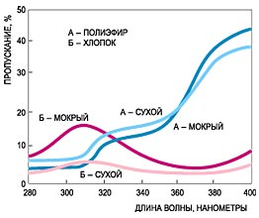

Свойства тканей
Основными показателями физических свойств тканей являются их гигроскопичность, намокаемость, водоупорность, воздухопроницаемость, теплозащитные свойства, пылепроницаемость. Эти свойства определяют гигиеничность тканей и одежды из нее. Воздухопроницаемость — свойство ткани пропускать воздух и обеспечивать вентилируемость одежды. Воздухопроницаемость тканей зависит от наличия пор. Гигроскопичность - это способность ткани впитывать влагу.
В настоящее время более 50 % различных видов одежды изготовляются из синтетических тканей или с примесью синтетических волокон, и этот показатель имеет очевидную тенденцию к увеличению. Синтетические ткани обладают многими достоинствами — механической прочностью, устойчивостью к истиранию, к воздействию химических и биологических факторов, антимикробными свойствами, эластичностью и др.
Таблица №1: «Показатели гигроскопичности тканей»
Вид ткани | Скорость впитывания воды
Лен (100 %) | (менее 1 секунды)
Лен с синтетическими добавками (95 % лен, 5 % п/э) | 3 минуты
Хлопок | 20 секунд
Поликоттон (80 % хлопок 20 % полиэстер) | 7 минут
Сорочечная ткань (35 % хлопок 65 % полиэстер) | более 10 минут

Пример задания № 4
(Домашнее задание для учащихся)
Кожа человека – это просто чудо эволюционной инженерии: она обеспечивает водонепроницаемость тела, блокирует и уничтожает вредные бактерии, регулирует температуру и находится в постоянном контакте с мозгом. Что же может случиться с самым большим органом человека? Порезы, ссадины, раны, занозы, мозоли, ожоги, раздражения и т.д. На свете нет людей, у которых бы никогда не было ни одной царапины.
Задание:
Воспользуйтесь необходимой дополнительной информацией и сформулируйте ряд правил, обеспечивающих безопасность кожных покровов. Продумайте форму представления советов.
Пример задания № 5
Эпидермис - место обитания микрофлоры кожи. На 1см² кожи здорового человека находится от 100 тыс. до 3 млн микроорганизмов. При загрязнении кожи резко снижается ее способность к выделению защитных веществ, убивающих возбудителей болезней. Кроме того, слущивающиеся чешуйки эпителия, скопления кожных выделений закупоривают протоки сальных и потовых желез, нарушают их деятельность и вызывают воспалительные процессы. Кожа – «броня» организма. Внутренняя среда должна быть стерильна, это аксиома. Дерма - стерильна, за некоторыми исключениями. (В сальных железах или волосяных фолликулах есть микробы, в потовых железах микробов нет).
Задание: Составить памятку «Уход за кожей»
Для того чтобы составить памятку для своих одноклассников «Уход за кожей», изучите информацию таблицы №1, воспользуйтесь дополнительной информацией по гигиене кожи. Продумайте жанр своего выступления, наглядность. На выступление вам отводится 3 минуты. Будьте готовы ответить на возникшие вопросы аудитории
Таблица № 1 «Что может находиться на нашей коже?»
Продукты жизнедеятельности организма | Компоненты внешней среды
- мертвые ороговевшие клетки эпидермиса;  - пот, выделяемый большим количеством потовых желез по всему телу;  - кожное сало;  - ушная сера;  - мертвые волосы;  - клетки ногтей. | - загрязняющие атмосферу вещества — дым, сажа, пыль, пыльца растений, выхлопные газы транспорта, отходы предприятий и т. д.;  - жир и копоть в кухне;  - моющие средства в ванной комнате и прачечной;  - бытовая грязь - частицы краски и клея, а также одежной, постельной и ковровой пыли, бытовой химии и др.;  - косметика, дезодоранты и мази наружного применения;  - разнообразные микробы, обычно живущих на поверхности кожи.

Пример задания № 6
Сгруппируй соответствующие определения и особенности кожи, используя для ответов таблицу.
А. Эпидермис - _________________________
Б. Дерма - ______________________________
В. Подкожная клетчатка - __________________________
1. При тяжелой работе в горячих цехах выделение пота может достигать 15 л. | 2. Слой устойчив к различным химическим веществам | 3. Кожа представляет собой непроницаемое для воды и других жидкостей образование.
4. Пигмент меланин, поглощающий УФ-излучение, предохраняет от воздействия солнечного света. | 5. Упругая подстилка предохраняет от растяжения, давления, ушибов. | 6. С кожным салом и потом могут выделяться некоторые лекарственные средства (йод, бром и др.), а также токсические вещества.
7. В среднем на 1 квадратный сантиметр кожи приходится до 5000 чувствительных окончаний, 200 болевых, 12 холодовых точек, 2 тепловых и 25 точек, реагирующих на давление. | 8. При высокой температуре окружающей среды кровеносные сосуды расширяются, и теплоотдача усиливается. При низкой температуре они суживаются, теплоотдача снижается. | 9 Кожа представляет собой огромное рецепторное поле, миллионы чувствительных нервных окончаний которого постоянно осуществляют прямую и обратную связь с ЦНС.
10. Велико участие кожи в водно-солевом обмене | 11. Служит организму депо для жира и других питательных веществ. | 12. Кожный покров участвует в выработке витамина Д.

Пример задания № 7
Отморожение – довольно частое явление зимнего периода. Отморожение представляет собой омертвение и реактивное воспаление тканей, возникающее в результате нарушений кровообращения под действием низких температур. Дан текст «Причины отморожений». Воспользуйся информацией текста и дай ответы на вопросы:
1. Что может быть причиной отморожения участков кожи?
2. Почему на холоде кожа сначала краснеет, а потом белеет?
3. Почему тесная обувь способствует отморожению?

Причины отморожений
Чаще всего подвержены отморожениям плохо защищенные от мороза периферические части тела - пальцы рук и ног, нос, уши, щеки. Обратите внимание, что отморожение может наступить не обязательно при воздействии отрицательных значений температуры, но и при температуре, близкой к нулевой отметке, при наличии высокой влажности и ветра (частые отморожения стоп у рыбаков). Способствует отморожению сдавление ног тесной обувью, лыжными креплениями или длительное сжимание чего-либо в руках, в результате чего нарушается кровообращение. Факторами, предрасполагающими к отморожению, является общее ослабление организма вследствие кровопотери, голодания, авитаминоза и утомления. Более 60% пострадавших получают отморожения в состоянии алкогольного опьянения.
На холоде сужаются кровеносные сосуды – сначала кожи, а затем лежащие глубже. Уменьшается поступление крови к тканям. Оставшиеся на голодном пайке клетки очень страдают и могут погибнуть. Вначале исчезает чувствительность, что кажется даже приятным. Сильно замерзший палец вдруг перестал вас беспокоить. Это первый признак отморожения. Пока палец замерзал, был красным, а потом побелел из-за сильного сужения кровеносных сосудов. Уши, нос, щеки, потерявшие чувствительность и резко побелевшие на холоде, тоже сигналят об отморожении. Надо принять срочные меры, чтобы их отогреть
Вопрос 4. Из предложенных вариантов первой помощи при обморожении, выбери те варианты доврачебной помощи, которые ты считаешь правильными. Свой выбор обоснуй.
1А | Растереть побелевший участок снегом или шерстью | 1Б | Растереть побелевший участок сухой, мягкой тканью
2А | Немедленно зайти в теплое помещение | 2Б | Продолжать оставаться на месте, как можно меньше двигаться
3А | Отмороженную часть тела поместить в горячую воду | 3Б | Отмороженную часть тела поместить в прохладную воду, постепенно добавляя горячую
4А | Смазать пострадавший участок перекисью водорода | 4Б | Растереть пострадавший участок спиртовым раствором
5А | Дать попить несколько чашек горячего чая или кофе | 5Б | Ни в коем случае не давать пить жидкости

Компетентностно-ориентированные задания по химии
Тема: Кислород – химический элемент и простое вещество
Вид компетентности - извлечение первичной информации, обработка информации.
Аспект: оценка деятельности.
Стимул: Почему о кислороде говорят так: «Кислород – это самый распространенный на нашей планете элемент. Он рождает теплоту человеческого дыхания и обжигающее пламя пожара»?
Задачная формулировка: Распределите данные характеристики на две группы в таблицу. В первую колонку запишите те характеристики, которые характеризуют кислород как химический элемент, во вторую - те, которые характеризуют кислород как простое вещество.
- Химический знак – О.
- Химическая формула О₂
- Относительная атомная масса 16
- Относительная молекулярная масса 32
- Валентность - II
- В атмосфере нашей планеты кислорода находится приблизительно 21% (по объему).
- Кислород необходим для дыхания всех живых организмов.
- Большое количество веществ в своем составе содержат кислород.
- Организм человека содержит до 65% кислорода.
- С участие кислорода происходит сгорание жидкого и твердого топлива.
Критерии оценки:
«5» - 10 баллов
«4» - 7-9 баллов
«3» - 3-6 баллов
«2» - 1-2 балла

Тема: Физические свойства кислорода и его получение.
Вид компетентности - информационная
Аспект: извлечение первичной информации.
Стимул: В 1774 г. англичанин Джозеф Пристли получил кислород и тщательно исследовал его свойства: «После ряда опытов … я попытался извлечь воздух из ртутной окалины и нашел, что воздух легко может быть изгнан из нее посредством линзы. Этот воздух не поглощается водой. Каково же было мое удивление, когда я обнаружил, что свеча горит в этом воздухе необычайно ярким пламенем».
Задачная формулировка:
1. Используя информацию учебника, заполните таблицу, характеризующую физические свойства простого вещества кислорода (5 баллов).
2. Разъясните, на чем основаны способы получения кислорода (2 балла).
• В промышленности ____________________
• В лаборатории _______________________
3. Назовите способы собирания кислорода (1 балл).
А) __________________________
Б) __________________________

4. Заполните таблицу, исходя из сведений, полученных при чтении § (7 баллов).
Цель получения | Из чего? | Способ получения | Физическое или химическое явление используется | Уравнение реакции

Модельный ответ.
1. Разъясните, на чем основаны способы получения кислорода (2 балла).
В промышленности кислород получают перегонкой жидкого воздуха.
В лаборатории кислород получают разложением при нагревании сложных веществ, содержащих кислород.
2. Назовите способы собирания кислорода(1 балл).
А) Сбор кислорода методом вытеснения воздуха.
Б) Сбор кислорода методом вытеснения воды.
Критерии оценки:
«5» - 15 баллов
«4» - 12-14 баллов
«3» - 6-11 баллов
«2» - 1-5 баллов

Тема: Круговорот кислорода в природе.
Применение кислорода. Озон.
Вид компетентности - информационная
Аспект: извлечение первичной информации.
Стимул: Если вы успешно выполните задание, то узнаете, чем озон отличается от кислорода, познакомитесь с понятием аллотропия.
В атмосфере планеты присутствует газообразный кислород. Но вот пронеслась стремительная летняя гроза, яростно полыхали молнии.
А после…
- Как легко дышится! – говорят друг другу люди.
О каком явлении идет речь?
Задачная формулировка:
1. Чем молекула озона отличается от молекулы кислорода? (1 балл)
2. Что такое аллотропия? (1 балл)
3. Какие аллотропные видоизменения образует элемент кислород? (1 балл)
4. Как озон влияет на живые организмы? (1 балл)
5. Какую роль выполняет озоновый слой? (1 балл)
6. Почему в атмосфере практически не наблюдается опасной концентрации озона? (1 балл)
7. Имея знания о кислороде и обработав информацию учебника, сравните свойства кислорода и озона. (4 балла)
8. Предложите схему круговорота кислорода в природе. (3 балла)
9. Напишите рассказ (5-7 предложений) «Применение кислорода». (2 балла)
Модельный ответ.
1. Молекула озона состоит из трех атомов кислорода, а молекула кислорода из двух.
2. Аллотропия - это явление, при котором один химический элемент может образовывать несколько разных простых веществ.
3. Аллотропные видоизменения элемента кислорода - кислород и озон.
4. Озон, при определенных концентрациях, ядовит, т.е. губителен для всех живых организмов.
5. Озоновый слой поглощает ультрафиолетовые лучи Солнца, тем самым не пропуская их на поверхность Земли.
6. Озон неустойчивое соединение, которое быстро распадается и превращается в кислород. Поэтому в атмосфере он не успевает накапливаться в губительных для живых организмов концентрациях.
7. Заполните таблицу.
Критерии оценки:
«5» - 15 баллов
«4» - 9-14 баллов
«3» - 5-8 баллов
«2» - 1-4 баллов

Тема «Водород – химический элемент и простое вещество. Изотопы водорода».

Вид компетентности - компетентность извлечение первичной информации, обработка информации
Аспект: оценка деятельности
Стимул: представьте, ваш младший брат интересуется химией и задает вопросы: как определить водород –простое вещество или химический элемент? А где он встречается в природе?
Задача.
Распределите данные характеристики на две группы в таблицу. В первую колонку запишите те характеристики, которые характеризуют водород как элемент, во вторую- те, которые характеризуют водород как простое вещество.
• Химическая формула H
• Химическая формула H₂
• Относительная атомная масса 1
• Относительная молекулярная масса 2
• Валентность I
• Водород входит в состав основного вещества Земли – воды
• В теле человека около 10% водорода
• масса звезд состоит из водорода
• его название “гидрогениум”
Информация
Водород – самый распространенный элемент в космосе. Основная масса звезд состоит из водорода: Юпитер, Сатурн – 92% Н, 8 % Н е, 0,1 % все остальные химические элементы; водород преимущественно составляет межзвездное вещество. Водород входит в состав основного вещества Земли – воды. Если посмотреть на схему распространения химических элементов, то можно увидеть, что доля водорода в земной коре составляет около 1% ее массы. Однако, роль его в природе определяется не массой, а числом атомов, доля которых составляет около 17%.
Множество органических веществ, представляют собой соединения водорода с углеродом – нефть, природный газ метан СН₄, углеводы, белки, жиры, нуклеиновые кислоты, витамины и другие органические вещества. В теле человека около 10% водорода. Водород был известен еще в XVI в. Теофрасту Парацельсу (1493-1541), его получали также Ван – Гельмонт (1577-1644), Роберт Бойль (1627-1691), Николя Лемери (1645-1715), Михаил Васильевич Ломоносов (1711-1765), Джозеф Пристли и другие ученые. В 1766 году известный английский ученый Генри Кавендиш получил “искусственный воздух” действием цинка, железа или олова на разведенную соляную или серную кислоту. Это было совершенно новое вещество, которое хорошо горело и получило название “горючего воздуха”. Но лишь в 1787 году Лавуазье доказал, что этот воздух” входит в состав воды и дал ему название “гидрогениум”, т. е. “рождающий воду”, “водород”.
Модельный ответ
Водород - химический элемент | Водород – простое вещество
Химическая формула H 1б | Химическая формула H₂ 1б
Относительная атомная масса 1 1б | Относительная молекулярная масса 2 1б
Валентность I 1б | масса звезд состоит из водорода 1б
Водород входит в состав основного вещества Земли – воды
1б
В теле человека около 10% водорода
1б
его название “гидрогениум”, т. е. “рождающий воду”, “водород”.
1б

Задача 2.
Водород состоит из трех нерадиоактивных изотопов — ¹Н, ²Н и ³Н. Укажите:
а) название изотопов; б) число протонов и нейтронов в ядре каждого; в) число электронов в электронной оболочке атома .
Информация
Изотопы – разновидности атомов одного и того же химического элемента, имеющие одинаковый заряд ядра (число протонов), но разные массовые числа (разное количество нейтронов в ядре).
Изотоп – «изос», «топос» - одно место, так как изотопы данного атома размещаются в одной и той же ячейке в ПСХЭ.
Изотопы данного ХЭ не имеют специальных названий. Исключение – изотопы водорода. Они имеют не только специальные названия, но и различные символы:
¹₁Н ²₁Н ³₁Н или ¹₁Н ²₁D ³₁Т
(протий, дейтерий, тритий)
1. С помощью искусственно получаемых радиоактивных изотопов ¹³¹₅₃Э некоторого элемента изучают и лечат щитовидную железу, проводят диагностику различных заболеваний. Укажите:
а) название элемента; б) число протонов и нейтронов в ядре; в) число электронов в электронной оболочке атома.
Решение
а) Заряд ядра атома искомого элемента 53 численно совпадает с номером элемента в периодической системе. Элемент № 53 – йод, символ – I.
б) Порядковый номер элемента йода – 53, следовательно, ядро этого элемента содержит 53 протона.
Массовое число атома A = 131 – это сумма чисел протонов и нейтронов, A = N(p) + N(n), следовательно, число нейтронов в данном ядре:
N(n) = A – N(p) = 131 – 53 = 78.
в) Число электронов в атоме равно заряду ядра; в данном случае число электронов равно 53.
Модельный ответ
а)¹₁Н ²₁Н ³₁Н
протий, дейтерий, тритий 1б
б) Порядковый номер элемента водорода–1, следовательно, ядро этого элемента содержит 1 протон.
Для всех изотопов водорода одинаков, число нейтронов разное:¹₁Н N(n) = A – N(p) = 1 –1 = 0,
²₁Н N(n) = A – N(p) = 2 –1 = 1, ³₁НN(n) = A – N(p) = 3 –1 = 2. 1б
в) Число электронов в атоме равно заряду ядра; в данном случае число электронов у всех изотопов равно 1. 1б
вывод
Критерии оценки:
«5» - 12 баллов
«4» - 9-11 баллов
«3» - 4-8 баллов
«2» - 1-3 баллов

Тема: «окислительно–восстановительные реакции»
Аспект: Информационная компетентность, извлечение первичной информации.
Компетентность решение проблем, планирование ресурсов.
Задача.
Стимул: выполняя практическую работу, вы поранились. Рана небольшая, но требует обработки. У вас под рукой перекись водорода и раствор перманганата калия, которые используют в качестве бактерицидных средств. Чем вы будете обрабатывать рану? Ответ обоснуйте.
Задание: Написав уравнения реакций разложения перекиси водорода и перманганата калия, выясните какой продукт (продукты) обладают противомикробным действием.
Почему перекись водорода оставляет на теле белые следы, а перманганата калия –коричневые? Для ответа используйте интернет источники.
Ответ:
1)
2)
3)
4)
5)

Модельный ответ:
1).
2). 2KMnO4 = K2MnO4 + MnO2 + O2
3). Перманганат калия, и перекись водорода разлагаясь, выделяют активный кислород, а это ярый враг микробов. Поэтому антибактериальный эффект двух растворов зависит только от их концентрации.
4). Перманганат калия, попадая на кожу, разлагается с выделением бурого осадка диоксида марганца MnO2. В зависимости от концентрации раствора, а значит, – от количества осадка, диоксид марганца оказывает вяжущее либо прижигающее действие и вступая в реакцию с органическими веществами кожи, оставляет на ней бурые следы- продукты окисления.
5). Перекись водорода разлагаясь выделяет только один активный продукт-кислород, который вступая в реакцию с органическими веществами и кровью, образует продукты окисления, при этом обесцвечивая их
Критерии оценок
Правильно названы все пункты -5б (по 1 б за каждый пункт)
Итого – 5б
5б – «5»
4б – «4»
2-3б – «3»
1б – «2»

Урок . Тема: «Медь и Цинк»
Компетентностно-ориентированные задания.
Выполните задания по 6 уровням
- Знание:
- Определите по электронным формулам соответствующие элементы:
… 4s ² 3d ⁸
… 4s ¹ 3d ¹⁰
…4s ² 3d ¹⁰
- Вспомните свойства характерные для металла:
- ________________________________________________________________________________________________________________________________________________________________________________________________________________________________________________________________________________________________
Работа в паре/ самооценивание
Выполнение_____________________________________________________________
2.Пониманиние :
Представь в виде схемы «фишбоун»информацию о физических свойствах меди и цинка
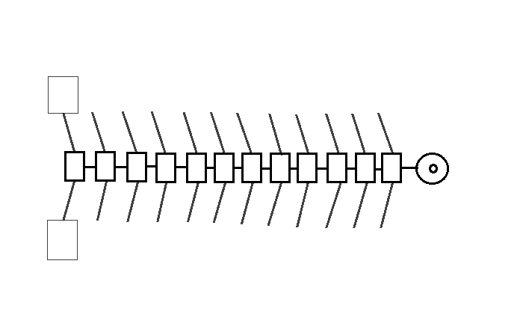
Индивидуальная работа/ Взаимооценка
Выполнение ________________________________________________________________
3.Применение:

Классифицируйте химические свойства металлов с помощью схемы «фишбоун»
Индивидуальная работа/Самооценка и оценка учителя
Выполнение: ______________________________
- Анализ:
Выведи генетическую связь и проведи следующие превращения с помощью химических уравнений:
Zn--->FeCl₂ -----> Zn (OH) ₂ ---->Na₂[Zn (OH)₄ ]-----> Zn (OH) ₂ ----> Zn O
CuCO₃--->Cu (OH)₂--->CuSO₄ ---->Cu--->CuO--->Cu
Индивидуальная работа/Самооценка и оценка учителя
Выполнение: ______________________________
5.Синтез:
Напиши условие задачи и произведи расчеты по соответствующему химическому уравнению реакции:3 CuO +2Al=3Cu +Al₂O₃
Работа в паре/Взаимооценка
Выполнение:_______________________________
6. Оценивание:
Оцени роль Cu и Zn в жизни своей семьи (мини эссе)
Индивидуальная работа/Самооценка и оценка учителя
Выполнение: ______________________________
Критерии оценок:
Укажите уровень, ты закончил свою работу: 1,2,3,4,5,6.
Оцени свою работу: 1,2,3 уровни – «3»
4,5 – «4»
6 – «5».

Тема: «Одноатомные спирты»
Вид компетентности: Информационная компетентность, извлечение первичной информации. Компетентность решение проблем, планирование ресурсов.
Задача
Стимул: хмельной растительный напиток, содержащий этанол, был известен человечеству с глубокой древности. Считается, что не менее чем за 8000 лет до нашей эры люди были знакомы с действием перебродивших фруктов, а позже — с помощью брожения получали хмельные напитки, содержащие этанол, из фруктов и мёда. Сможешь ли ты, зная формулу, собрать модель этанола?
Задание 1
А) собери шаростержневую модель этанола.
________________________________________________________________________________________________________________________________________

В) Вспомните типы химических связей, характерные для этанола:
____________________________________________________________________________________________________________________________________________________________________________________________________________
С) напишите формулы изомеров по углеродному скелету для вещества пентанола-1, назовите их:
____________________________________________________________________________________________________________________________________________________________________________________________________________
Источник информации
Учебник 11 класса § 30, с. 99-101,105-106.
Книга для чтения 11 класс и дополнительный источник.

Модельный ответ
Задание1 А) 1б
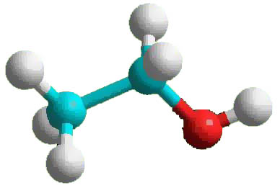
В). 2б. Внутри молекулы ковалентно- полярная связь , между молекулами водородная (с пояснением).
С). 2б изомеры пентанола-1

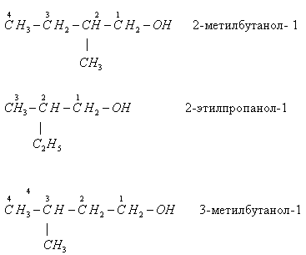

Работа в паре/ самооценивание
Выполнение---------------------------
Задача.
Стимул: химический факультет объявляет конкур на лучшее изучение химических свойств спиртов, где вы должны показать теоритические и практические знания.
Задание:
- Сопоставьте область применения спирта и его свойство.
Проведите реакцию горения спирта и сделайте вывод.
____________________________________________________________________________________________________________________________________________________________________________________________________________
- По связи -О-Н спирты взаимодействуют со щелочными и щелочно-земельными металлами. Проведите реакцию этанола с натрием в вытяжном шкафу и сделайте выводы.
____________________________________________________________________________________________________________________________________________________________________________________________________________
- Определение принадлежности спирта к классу оснований
Качественная реакция на –OH группу
Оборудование и реактивы: пробирки, штатив для пробирок, флаконы с реактивами: NaOH; этанол; глицерин; уксусная кислота, фенолфталеин.
Проведите реакции и сделай те выводы.
___________________________________________________________________________________________________________________________________________________________________________________________________________
Источник информации
Учебник «Химия 11», § 31, с. 106-107 и дополнительная литература.
Модельный ответ
1.Этанол служит прекрасной добавкой к моторному топливу, так как повышает октановое число бензина. Кроме того, эта реакция используется в хорошо известных вам спиртовках. 1б
Вывод: для этанола характерна реакция горения
2.Спирты горят не коптящим, почти бесцветным пламенем:
C₂H₅OH + 3O₂ → 2CO₂ ↑ + 3H₂O 3б
Вывод: кислотные (взаимодействие с металлами с образованием соли-алкоголята и водорода)
2C₂H₅OH+ Na → 2C₂H₅ONa + H₂↑
алкоголят Na 3б
- Вывод: спирты не проявляют свойств сильных оснований
Реакция этерификации C₂H₅OH + кислота → эфир + вода
C₂H₅OH + CH₃COOH = CH₃COO- CH₃ + H₂O
Уксусная кислота = Метилацетат эфир 3б
или метиловый эфир уксусной кислоты
Работа в паре/Взаимооценка
Выполнение: _______________________________
Шкала оценивания
100-90% - «5»
89-70% - «4»
69-50% - «3»
Рефлексия
Тест по теме «Спирты»
Вариант 1
Фамилия, имя | 1 | 2 | 3 | 4 | На уроке | итого
1. Функциональная группав молекулах спиртов:
1) -OH 2) -COOH 3) -COH
2. Реакция этерификацииэто реакция взаимодействия между:
1) спиртом и кислотой
2) альдегидом и кислородом
3) металлом и неметаллом
3.
